Конспект занятия по экологическому воспитанию с детьми старшего дошкольного возраста с пособием «Планета земля»
Цель: Помочь детям понять, что природа – это наш общий дом. Помочь понять принципы взаимосвязи характерных особенностей животных с условиями их жизни в различных природных зонах;
Развивающие: формировать экологические представления; учить развивать логическое мышление, память; расширять кругозор детей;
Воспитательные: воспитывать бережное отношение ко всему живому.
Материалы и оборудование: Дидактическая игра « Планета Земля» Фигурки животных.
Ход занятия:
Воспитатель читает стихотворение:
Наш дом родной, наш общий дом –
Земля, где мы с тобой живем!
Ты только посмотри вокруг:
Тут речка, там – зелёный луг,
А где-то снег лежит горой,
А где-то жарко и зимой…
Одно у них названье есть:
Леса, и горы, и моря –
Всё называется ЗЕМЛЯ!
Правильно дети это Земля.
Мы сегодня на занятии познакомимся с природными зонами их обитателях , познакомимся с дидактической игрой «Планета Земля»
Знакомство с дидактической игрой
Игра состоит из большого круга с крутящимся барабаном посередине с цветовым изображением, различных климатических зон и сред обитания, и карточек с изображением животных, фигурок обитающих в различных зонах.
Арктика - обозначена белым цветом, Там всегда лежит снег, холодный климат и животные которые там живут приспосабливаются к холодам (белый медведь, тюлень, пингвин)
Горы- обозначена коричневым цветом, животные которые живут в таких условиях должны хорошо лазить по горам , охотиться в таких условиях( горный козёл, як)
Сафари- обозначена жёлтым цветом, жаркий засушливый климат, там обитают ( лев, жираф, носорог, слоны)
Море обозначено синим цветом, подводный мир разнообразен и богат , в этой среде живут животные которые хорошо плавают , добывают еду и охотятся.
Лес- обозначен зелёным, животные обитающие в лесу могут добывать себе пищу, прятаться от хищников, скрываться от опасностей в лесу обитают (волк, заяц, лось, медведь, белка, лиса)
Степь – обозначено оранжевым цветом. В степи животные могут обходиться без воды, и на открытом пространстве (тушканчик, суслик, сурки и. т. д.)
Для игры можно использовать карточки с изображением животных или фигурки животных
Ход игры: Игра ложится на стол, игроки (дети) крутят барабан выбирая себе одну из зон. А в мешочке лежат все животные . Из мешочка ребёнок должен выбрать тех животных, которые обитают в этой и иной зоне. Затем он знакомит других игроков с характерными особенностями и образе жизни этого животного, после чего располагает этого животного в соответствующей зоне.
Игра постепенно дополняется карточками с изображением новых видов животных, тем самым расширяется объем знаний детей.
Итог: С какими природными зонами мы сегодня познакомились? Какие животные живут в горах, лесах?
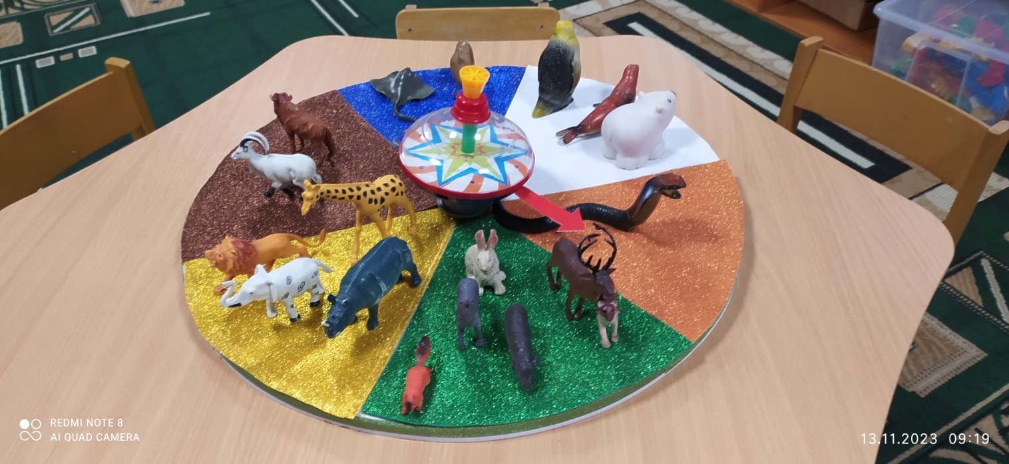
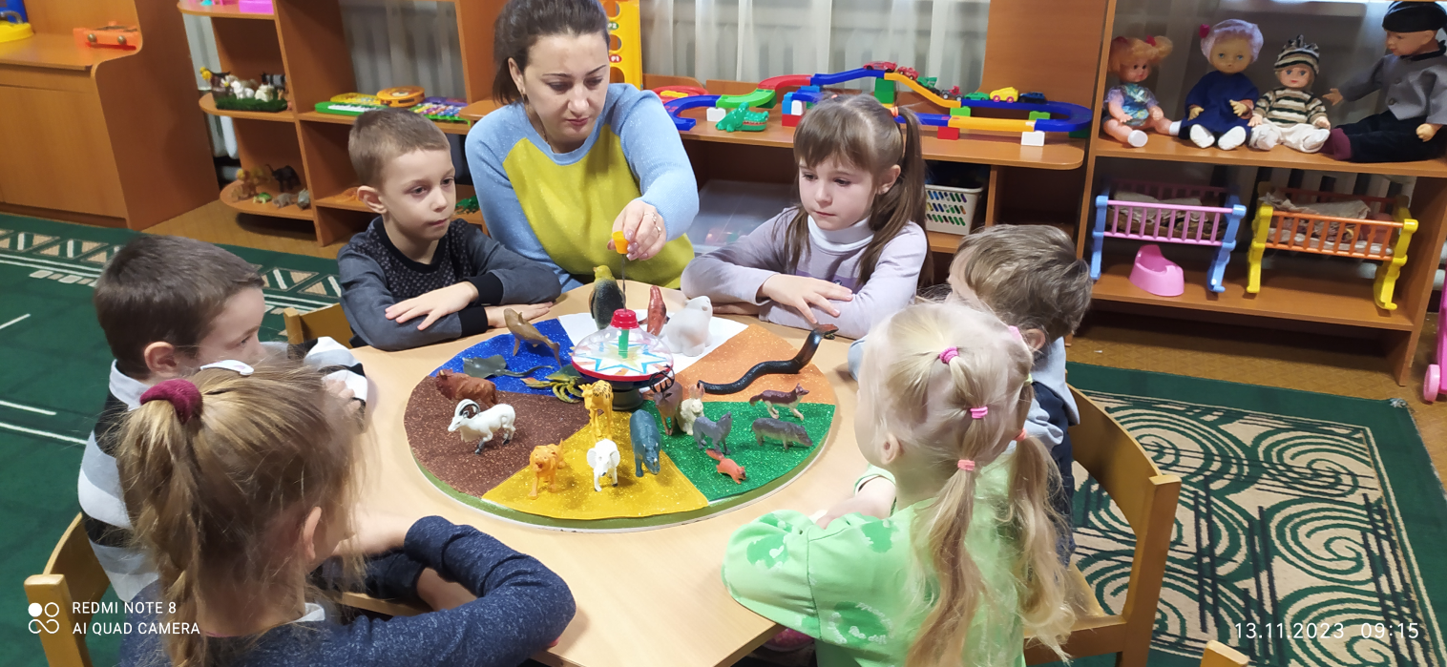
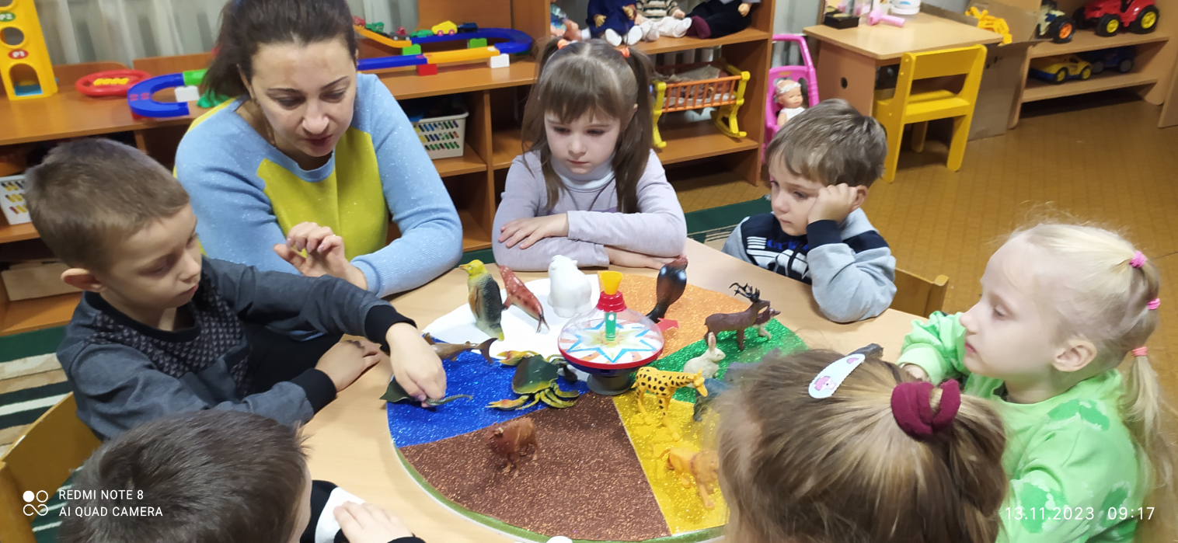

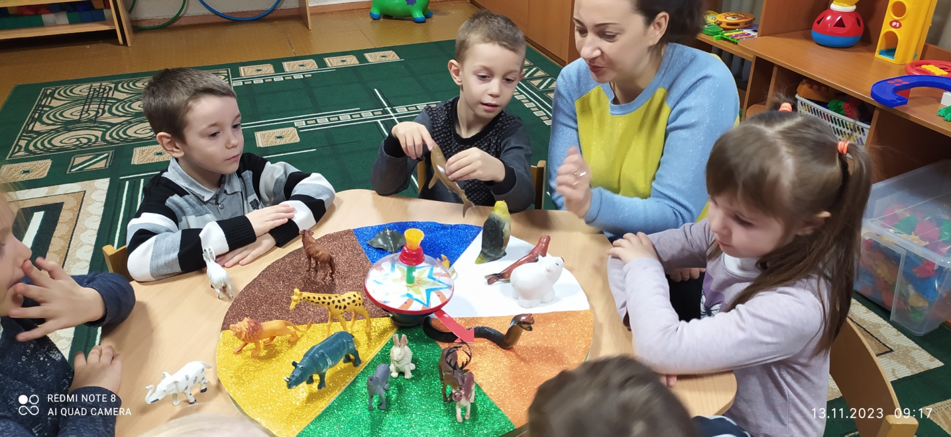

Дополнительная литература:
1. https://nsportal.ru/detskii-sad/hudozhestvennaya-literatura/2020/04/17/kartoteka-stihotvoreniy-dlya-doshkolnikov-o

